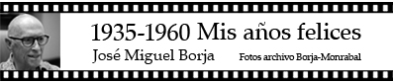
Cap. 22: AL FILO DE LO IMPOSIBLE
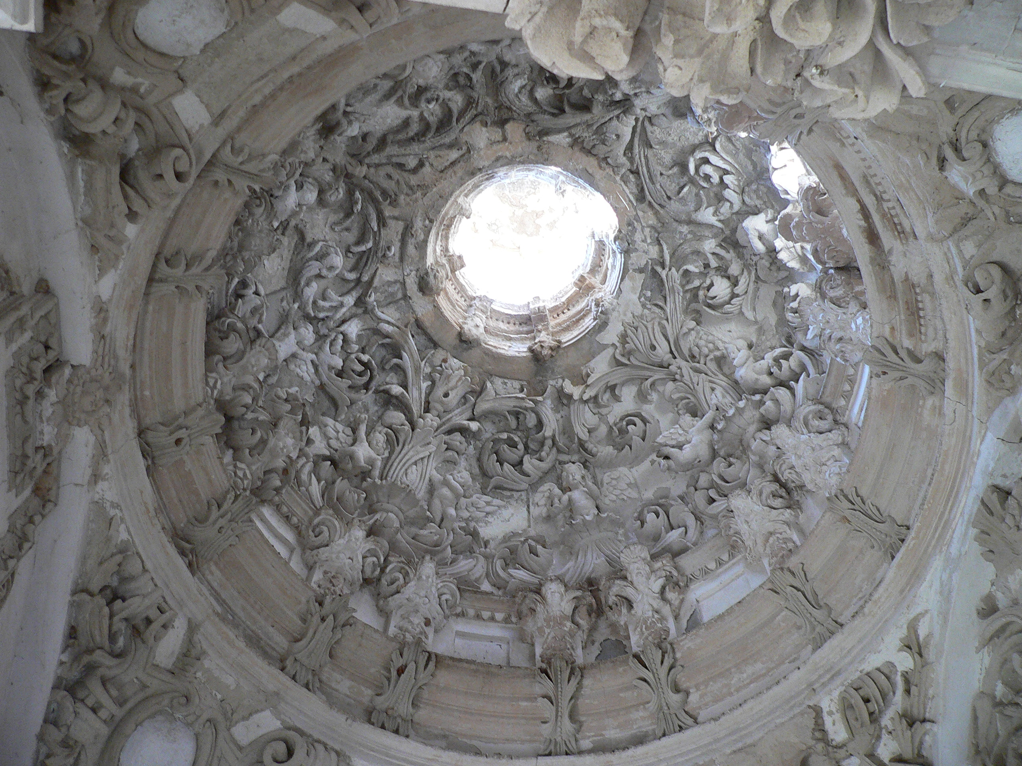
Interior de la cúpula de la Iglesia del Monasterio de
San Jerónimo. Foto: Suso Monrabal.

Ocurrió en 1951, cuando estudiaba sexto curso de bachillerato. Dos compañeros, cuyo nombre no desvelaré, me contaron maravillas de una interesante experiencia que lograron gracias a un pastor de cabras. Llevado por mi deseo de probar aquellas inauditas sensaciones, un sábado por la tarde cogí la bicicleta y me fui a Marchuquera en busca del buen pastor. Lo encontré cerca de san Jerónimo apacentando su rebaño y, sin mediar palabra, me preguntó:- ¿Tú també vols visitar el monastir?. Asentí con la cabeza. Y seguidos por el rebaño de cabras, nos dirigimos a la entrada principal.
El pastor sopló en el ojo de la cerradura y la puerta se abrió como por ensalmo. Pero antes de atravesar el dintel, sacó su petaca, lió un cigarro y me lo ofreció diciendo:- És l’herba màgica que tastaren els teus companys. Di varias caladas y comenzamos a andar por un largo pasillo hasta el patio interior, donde un batallón de Tíos de la Porra tocando el tambor interpretaba la Patética de Beethoven bajo la batuta del coronel don Vicente Alcalá del Olmo. Seguimos andando y en la primera habitación que entramos ví, en una urna de cristal, el cuerpo incorrupto de la célebre Delicà de Gandia. Me emocioné. Parecía la Bella Durmiente y le pregunté al pastor dónde estaban los siete enanitos.- Fa dos anys se n’anaren en un circ. Cerró la puerta sin dejarme besar a la sin par doncella y me llevó hasta el comedor principal. Me quedé atónito. Estaba toda la familia Trénor sentada alrededor de una mesa donde relucía la porcelana de Sevres y la cubertería de plata. Iban a comerse la pescadilla que se muerde la cola y nos invitaron a sentarnos a la mesa, pero el pastor cerró rápidamente la puerta diciéndome: - Seria perillós; porten aixina 200 anys i encara no han començat a menjar-la. Si tens fam anirem a vore el saló dels alcaldes. Pero no deixes de fumar. Bajamos por una escalera de caracol que parecía no tener fin y atravesamos una puerta de cuarterones sin que el pastor la abriera. Allí estaban los 52 últimos alcaldes de Gandia colgados del techo, como jamones curándose. El pastor tomó un cuchillo jamonero y me preguntó si me apetecía probar alguno. –No, no. A mí la carne cruda…- Pero supose que la de dona si que t´agradarà. Acompanyam. Me llevó casi en volandas hasta una puerta de cristal esmerilado y, en cuanto la abrió, quedé gratamente impresionado. En un jacuzzi enorme se bañaban cuatro mujeres desnudas acariciándose. Y la que parecía llevar la voz cantante, decía: - Debéis de conocer la existencia del clítoris, como un tercer pezón, que todas nosotras tenemos en la parte superior de la vulva para alcanzar el orgasmo. Al oír esto, el pastor, indignado, cerró de golpe la puerta y me advirtió: - No cregues res d’això. Són coses de les dones per a ambiscar-mos. - ¿Y usted cómo lo sabe?.- Perque les meues cabres no tenen clítoris ni tampoc orgasmos.
Subimos volando a la Torre del Homenaje para ver a la Casta Diva, una bellísima italiana que fue amante del prior del convento en 1441. Sólo quedaba de ella la calavera, pero cantaba con admirable voz la Norma de Bellini, y además se movía con una gracia muy especial como si estuviera viva.
Al bajar de la torre, el pastor me llevó al jardín del ala oeste. Cubierto de hojas muertas y huérfano de pájaros, era una estampa clásica de la tristeza. Al fondo se veía la laguna Estigia y subido a la barca de Caronte, el hombre más rico de Gandia remaba desesperado para no llegar a la otra orilla. El buen pastor sonrió por primera vez y sentenció:- Per molt que s´esforçe, acabarà morint-se.
Cuando salimos del convento había anochecido. Soplaba un viento helador y el pastor me preguntó: - ¿Vols prendre un café en llet?.- . – No me vendría mal. El ganado de cabras estaba cerca y el pastor llamó: - ¡Nespresaaaa! Se acercó una de las cabras y, al ordeñarle la ubre derecha, salió leche. Luego, le ordeñó la izquierda, y salió un exquisito café.
Me despedí del pastor y volví a Gandia. Pero en la plaza del ayuntamiento me quedé paralizado al ver al que sería mi amigo Alfredo Cortell, en una manifestación de jubilados.¡Pero …Dios mío! ¡¿Qué me estaba pasando?! ¡Era imposible! ¿Sería una alucinación?. Estaba en 1951 y Alfredo, que nació en 1947, acababa de cumplir cuatro años y, ahora, de pronto, lo veía convertido en un jubilado.
¿Cómo era posible este paso del tiempo? Alfredo sonrió. Se acercó a mí y tomándome el pulso me dijo: - Creo que estás abusando mucho de los
porros.
Borja@jmborja.com

